Университет ИТМО

Реферат

РАСЧЕТ НАДЕЖНОСТИ СИСТЕМЫ
С ПОСТОЯННЫМ РЕЗЕРВИРОВАНИЕМ

Выполнил:
студент III курса
группы 3125
Припадчев Артём

Санкт-Петербург, 2014

Теоретические сведения
При постоянном резервировании резервные элементы 1,2, … соединены параллельно с основным (рабочим) элементом в течение всего периода работы системы. Все элементы соединены постоянно, перестройка схемы при отказах не происходит, отказавший элемент не отключается.

Вероятность отказа системы q_{c}(t) определяется формулой
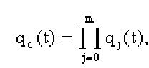

где q_{j}(t) - вероятность отказа j-го элемента.

Вероятность безотказной работы системы
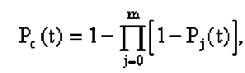

где Р_{j}(t) - вероятность безотказной работы j-го элемента.

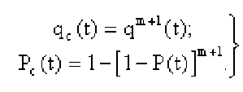
Если Р_{j}(t) =Р(t), j = 0, 1, . . . , m , то

При экспоненциальном законе надежности отдельных элементов имеем
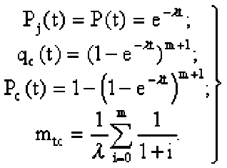

Резервирование называется общим, если резервируется вся система, состоящая из последовательного соединения n элементов. Основная цепь содержит n элементов. Число резервных цепей равно m, т. е. кратность резервирования равна m.
Определим количественные характеристики надежности системы с общим резервированием (резервные цепи включены постоянно).

Запишем вероятность безотказной работы j - ой цепи
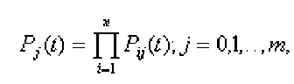
где P_{ij}(t), j=0,1,2,...m; i=1,2,3,...,n - вероятность безотказной работы элемента Э_{ij}.

Вероятность отказа j-ой цепи
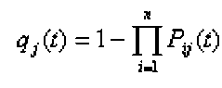
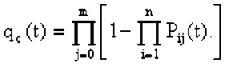
Вероятность отказа системы с общим резервированием

Вероятность безотказной работы системы с общим резервированием

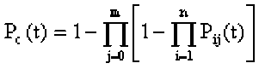
Частный случай: основная и резервные цепи имеют одинаковую надежность, т.е. P_{ij}(t)=P_{i}(t).
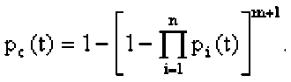
Тогда

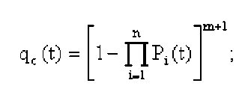
Рассмотрим экспоненциальный закон надежности, т. е.
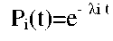
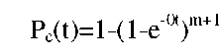
В этом случае формулы выше примут вид
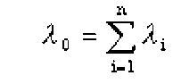
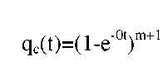

где λ₀ - интенсивность отказов цепи, состоящей из n элементов.

Частота отказов системы с о6щим резервированием
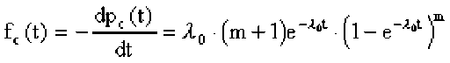

Интенсивность отказов системы с общим резервированием

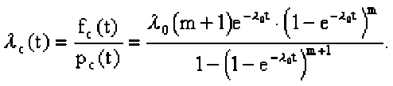
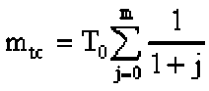
Среднее время безотказной работы резервированной системы

где Т₀ = 1/λ₀ - среднее время безотказной работы нерезервированной системы.
Задача
Система состоит из 10 равнонадежных элементов, среднее время безотказной работы элемента m_{t} = 1000 час. Предполагается, что справедлив экспоненциальный закон надежности для элементов системы и основная и резервная системы равнонадежны. Необходимо найти среднее время безотказной работы системы m_{tc}, а также частоту отказов f_{c}(t) и интенсивность отказов λ_{с}(t) в момент времени t = 50 час в следующих случаях:
а) нерезервированной системы,
б) дублированной системы при постоянно включенном резерве.

Решение
а)
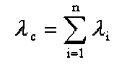
где λ_{с} - интенсивность отказов системы; λ_{i} - интенсивность отказов i - го элемента ; n = 10.
λ_{i} = 1/m_{ti} = 1/1000=0,001; i = 1,2, . . .,n ;
λ_{c}=n=0,001*10=0,01 1/час;
m_{tc}=1/λ_{c}=100 час;
fc(t) = λc(t) Pc(t);
λc(50) = λc; Pc(t)= e^{-λct};
fc(50) = λ_{c}e^{-λct} = 0,01*e^{-0.01*506*10^(-3)} 1/час;
λc(50)=0,01 1/час.

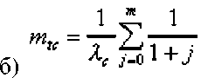 m = 1 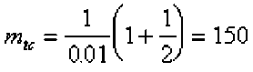 час
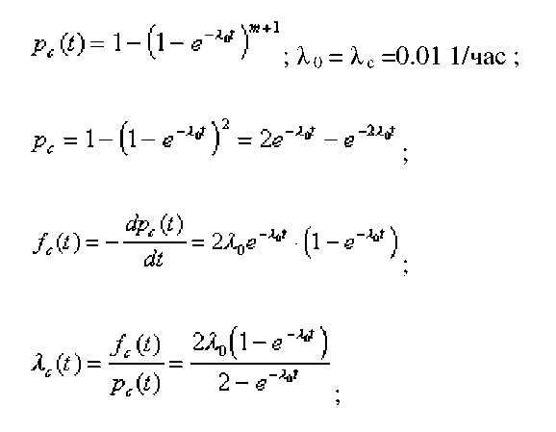

f_{c}(50)=4.810⁻³ 1/час; λ_{c}(50)=5.710⁻³ 1/час

